PRAKTIKUM SISTEM OPERASI

MODUL X
(SHELL)



Oleh:

(Tsaqif Hisyam Saputra) (23111042024)

PROGRAM STUDI S1 REKAYASA PERANGKAT LUNAK
DIREKTORAT KAMPUS PURWOKERTO
UNIVERSITAS TELKOM
2026

Jurnal Praktikum
Jurnal Praktikum
Sistem Operasi Modul 10: Shell
Tujuan:
1. Mahasiswa mampu memodifikasi shell pada Xinu.

Catatan:
- Praktikan wajib untuk screenshot setiap langkah yang dikerjakan hingga tampilan output akhir
- Untuk soal source code, kumpulkan SS-nya saja
- Praktikan wajib untuk melakukan screenshot lengkap dengan nama root. Contoh: root@username
- Berikan identitas nama - nim dalam bentuk comment di Source Code
- Harap kerjakan secara mandiri, jika tidak paham silahkan bertanya kepada Asisten Praktikum masing-masing. Dilarang mengcopy jawaban dan source code dari teman!

Jurnal
- [40 Poin] Akan dimodifikasi shell dengan modifikasi syscall bernama chname yang berfungsi untuk mengubah nama suatu proses. Lihat kembali modul sebelumnya cara membuat syscall.

Perhatikan sekarang syscall chname mempunyai 3 parameter yaitu pid, character dan panjang character. Character untuk menyimpan nama dan panjang character untuk panjang nama.

  - Pada prototypes.h chname diubah menjadi:
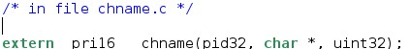

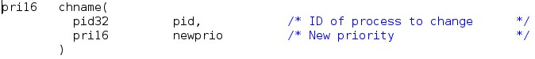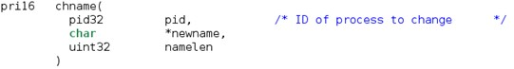
b.

Pada chname.c fungsi diubah dari:

menjadi

Modifikasi kode pada chname.c sehingga nama proses bisa diubah bila syscall tersebut dipanggil.

- [40 Poin] Buatlah perintah baru bernama namecmd sesuai dengan langkah-langkah pada no.5 pada modul shell!
Berikut adalah kode dalam perintah baru namecmd:
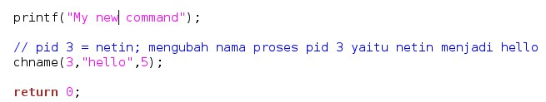

- [20 Poin] Test hasilnya:
  - Masuk ke terminal xinu
  - Jalankan perintah ps
  - Jalankan perintah namecmd
  - Jalankan perintah ps
  - Lihat nama proses telah berubah

JAWAB:
- Modifikasi Syscall

Tujuan: Mengubah syscall chname asli agar dapat menerima 3 parameter (PID, nama baru, dan panjang nama) untuk memodifikasi nama suatu proses.
Langkah-langkah:
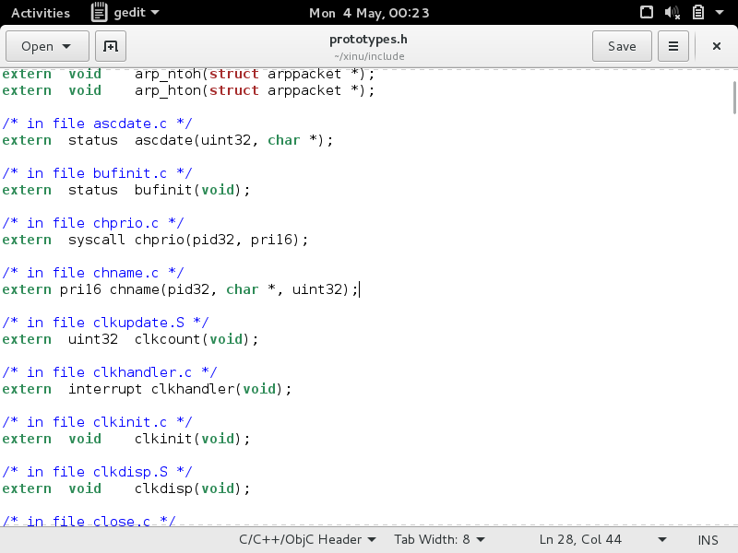
- Modifikasi prototypes.h: Mengubah deklarasi eksternal chname agar sesuai dengan kebutuhan parameter baru: extern pri16 chname(pid32, char *, uint32);.
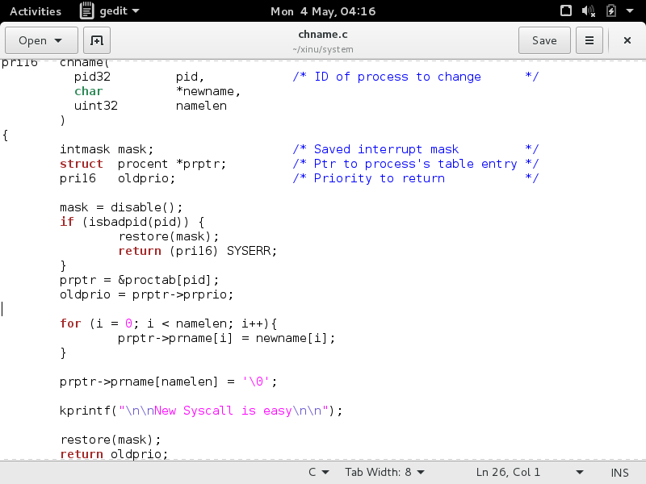
- Modifikasi chname.c:
  - Mengubah header fungsi untuk menerima parameter pid, newname, dan namelen.
  - Menghapus baris yang berkaitan dengan newprio.
  - Mengimplementasikan perulangan (looping) menggunakan variabel int32 i untuk menyalin karakter dari pointer newname ke dalam struktur proses prptr->prname sebanyak namelen.
  - Menambahkan null terminator (\0) di akhir string agar nama proses terbaca dengan benar oleh sistem. (Referensi: chname.c)
- Pembuatan Perintah Baru namecmd
Tujuan: Menambahkan perintah shell baru bernama namecmd yang berfungsi memanggil syscall chname yang telah dimodifikasi.
Langkah-langkah:
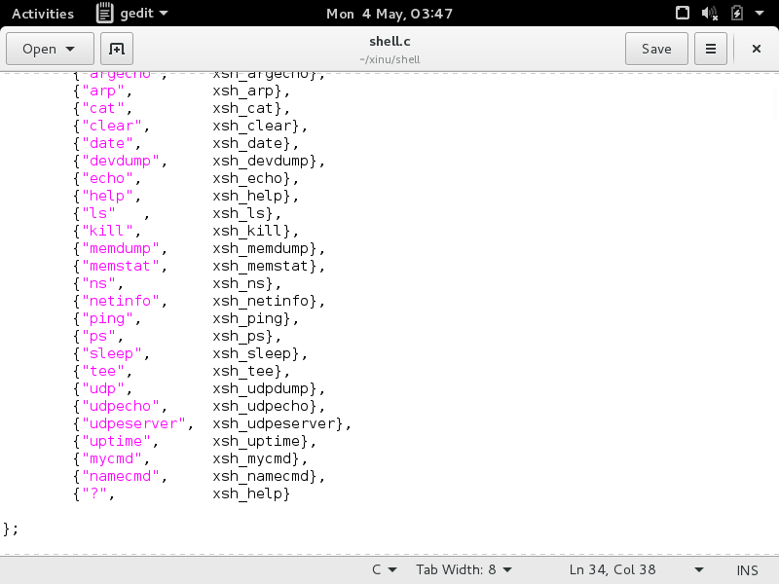
- Pendaftaran pada shell.c: Menambahkan entri {"namecmd", FALSE, xsh_namecmd}, ke dalam tabel perintah cmdtab[] agar shell mengenali instruksi tersebut. (Referensi: shell.c)
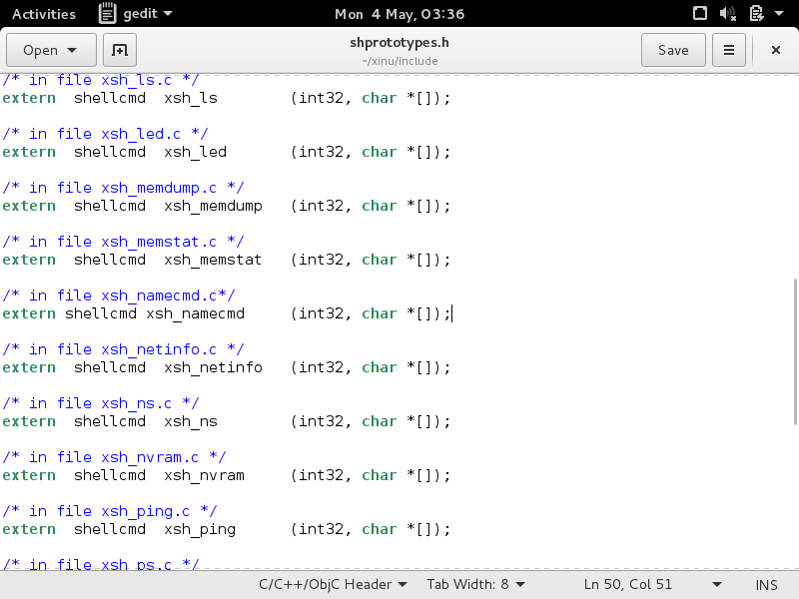
- Deklarasi pada shprototype.h: Menambahkan prototype fungsi shell baru: extern shellcmd xsh_namecmd(int32, char *[]);. (Referensi: shprototypes.h)
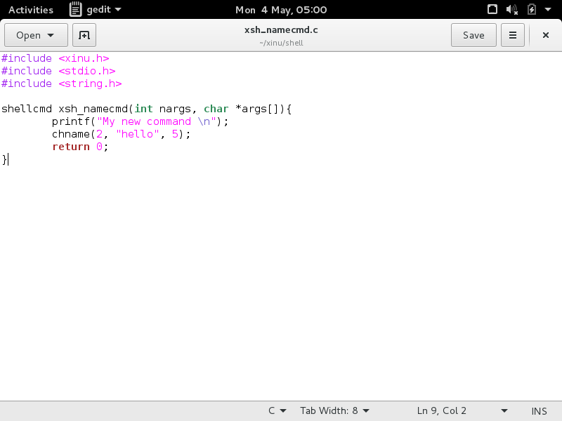
- Implementasi xsh_namecmd.c:
  - Menambahkan header wajib: xinu.h, stdio.h, dan string.h.
  - Menulis fungsi yang mencetak teks "My new command" dan memanggil syscall chname.
  - Target pengujian diarahkan ke PID 2 (proses netin) dengan argumen nama "hello" dan panjang 5. (Referensi: xsh_namecmd.c)

- Pengetesan Hasil
Tujuan: Memverifikasi bahwa perintah namecmd berhasil mengubah nama proses di dalam kernel Xinu. Prosedur dan Hasil:
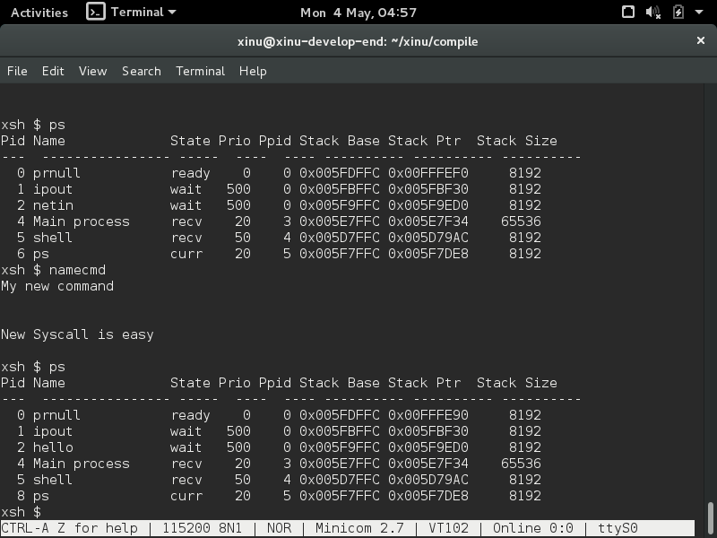
- Kompilasi: Melakukan make clean dan make pada direktori compile untuk memastikan seluruh perubahan kode masuk ke dalam kernel.
- Verifikasi Awal (ps): Menjalankan perintah ps untuk melihat daftar proses awal. Terlihat PID 2 memiliki nama asli netin.
- Eksekusi namecmd: Menjalankan perintah namecmd. Terminal menampilkan output "My new command" diikuti dengan pesan konfirmasi dari kernel "New Syscall is easy".
- Verifikasi Akhir (ps): Menjalankan kembali perintah ps. Hasil menunjukkan bahwa PID 2 telah berhasil berubah namanya menjadi hello.

